LA UR-101 DIAMOND SKY DE URWERK
LA HORA SATÉLITE BAJO UN CIELO DE DIAMANTES

Ginebra - 8 de abril de 2026.
En URWERK, algunos relojes nunca abandonan el taller. Sin embargo, no son piezas perdidas ni rechazadas. Estas piezas únicas existen por la belleza de existir, preservadas de todo, al abrigo del tiempo mediático y de los ciclos de las tendencias. Se guardan en el corazón mismo de la manufactura relojera, en la caja fuerte de la memoria. Es allí donde se conservan las ideas fundadoras, las piezas originales, aquellas que no estaban destinadas a complacer sino simplemente a existir.
Entre ellas, un reloj singular. Luminoso. Un reloj que, mucho antes de que la relojería contemporánea se permitiera la poesía mecánica, deslizaba la hora de derecha a izquierda, del amanecer al ocaso, en un arco de 180 grados. Bajo un cielo de diamantes.
Hoy, URWERK devuelve la vida a este icono confidencial declinándolo en una serie de 25 piezas engastadas. Con un nombre que se impone y resulta evidente: Diamond Sky.

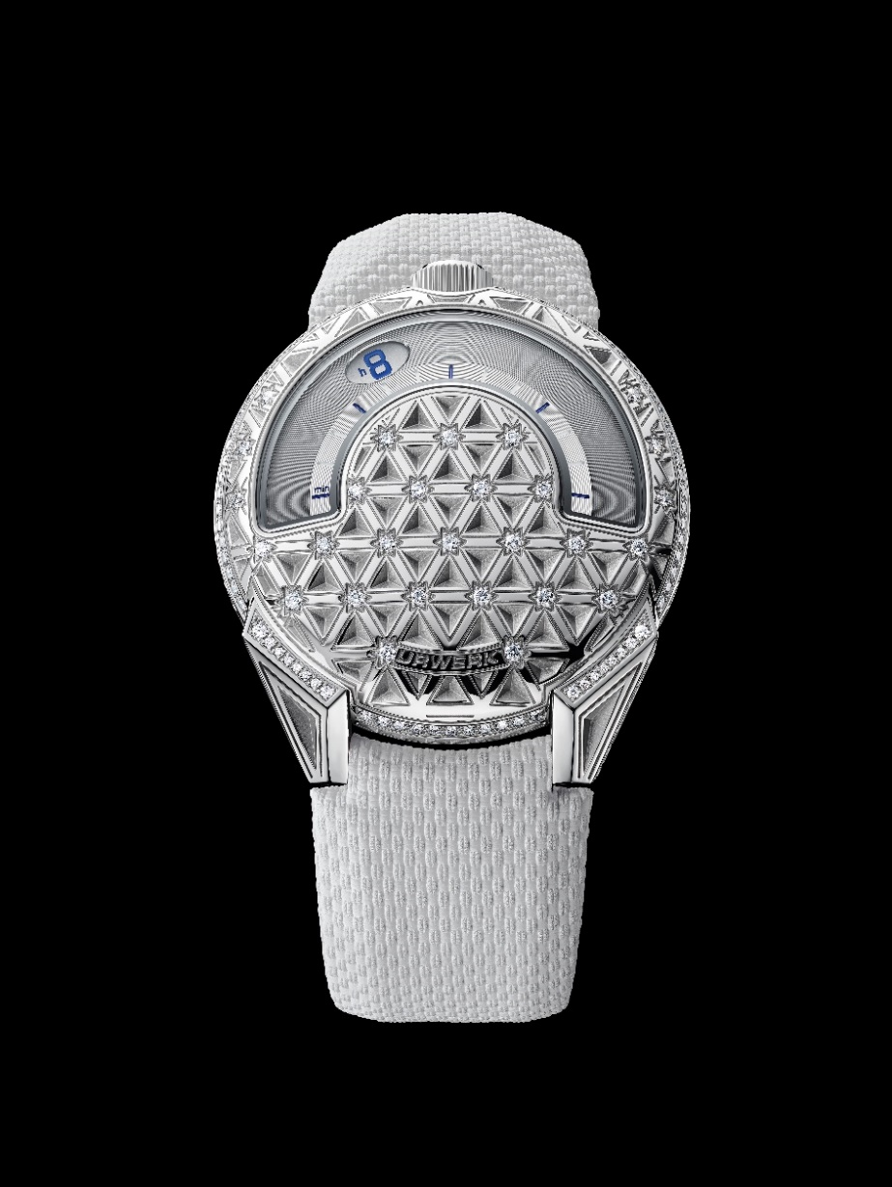

Una resurgencia, no una reinterpretación
La UR-101 Diamond Sky no es una reinterpretación nostálgica. Es una resurgencia. Una pieza concebida para quienes consideran el tiempo como una trayectoria y la luz como un lenguaje.
«La UR-101 es nuestro punto cero», explica Felix Baumgartner, cofundador de URWERK y maestro relojero. «Contiene ya todo lo que ha forjado la firma URWERK: el display satélite, el movimiento del tiempo como una trayectoria y esa voluntad de ofrecer una esfera fuera de las normas tradicionales. Con esta edición Diamond Sky, no miramos hacia atrás. Prolongamos una intuición. El acero de la caja crea un contraste impactante con los diamantes, para una pieza que combina excelencia técnica y refinamiento.»

Mecánica y joyería en diálogo
Con esta nueva UR-101, URWERK explora un territorio que raramente ha pisado: aquel donde la mecánica relojera dialoga frontalmente con el arte joyero, sin concesiones ni jerarquías.
La caja de acero se convierte en una cartografía cósmica, grabada mecánicamente con una red geométrica que evoca una constelación abstracta. En cada intersección, un diamante. No posado, sino integrado como un punto de referencia, una estrella fija en un universo en movimiento.
El resultado no es decorativo. Es estructural. Con cada gesto de la muñeca, la luz se fragmenta, se refleja, se dispersa. El tiempo desliza, las estrellas centellean. La mecánica permanece legible, precisa, implacable. La luz, en cambio, es libre.
«Las estrellas son otros tantos aguijones en el velo de la noche, escribía Christian Morgenstern. Nuestra Diamond Sky se inscribe en esa misma vena», comparte Martin Frei, cofundador de URWERK y director artístico de la marca. «Los diamantes son otros tantos puntos luminosos que nos orientan a la manera de los astros. Su disposición hexagonal obedece a un principio claro: en el espacio, las estrellas dan testimonio de las leyes de la naturaleza; en nuestra esfera, crean un equilibrio, unen el arriba y el abajo, y traducen la visión del diseño en una estructura simple y regular.»

ADN URWERK intacto
La UR-101 Diamond Sky se ancla directamente en el linaje de las primeras creaciones URWERK presentadas en 1997. Conserva su ADN sin concesiones: indicación satélite, corona a las 12, asas angulares, legibilidad radical.
La caja de 41 mm en acero actúa como un estuche técnico, ofreciendo el contraste necesario para la profundidad del grabado y la intensidad del engaste. Nada es gratuito. Cada elección sirve una intención: hacer dialogar la materia, la luz y el tiempo.
Editada en 25 piezas, la UR-101 Diamond Sky se dirige a los pocos coleccionistas para quienes un reloj no es un objeto estático sino una idea en movimiento. Recuerda que el tiempo se pone en escena. Una relojería que no sigue las constelaciones existentes, sino que traza las suyas.

ESPECIFICACIONES TÉCNICAS

MOVIMIENTO
Calibre | UR-1.01V — remontage automático
Rubíes | 28
Frecuencia | 28.800 a/h — 4 Hz
Reserva de marcha | 48 horas
Materiales | Cobre, latón, ARCAP P40
Acabados | Azurado, arenado, satinado — Cabezas de tornillo biseladas
INDICACIONES
Horas | Vagabundas en 2 satélites, minutos
Índices | Pintados con SuperLumiNova
CAJA
Materiales | Acero
Engaste | 214 diamantes calidad D-E-F VVS+ (1,63 quilates) — origen responsable trazable
Dimensiones | Diámetro: 41 mm — Espesor: 9,33 mm
Cristal | Zafiro con tratamiento antirreflejo y metalización
Estanqueidad | Probada a presión de 30 m / 3 ATM
CORREA
Material | Caucho blanco texturizado con forro de ternera negro — Hebilla ardillon en acero
PRECIO | CHF 85.000,00 (francos suizos — sin impuestos)
EDICIÓN LIMITADA | 25 piezas

SOBRE URWERK

«Desde nuestros inicios nos negamos a seguir los caminos trillados de las grandes complicaciones tradicionales», explica Felix Baumgartner, maestro relojero y cofundador de URWERK. «Nuestra ambición es sacudir los límites de la alta relojería y crear piezas con una identidad fuerte.»
Mismo credo para Martin Frei, director artístico y también cofundador de URWERK, quien define la estética de cada modelo: «Mi trayectoria artística se basa en una creatividad sin fronteras. No provengo del mundo relojero, por lo que soy libre de construir un lenguaje estético inédito.»

Aunque URWERK es una casa joven, fundada en 1997, se ha convertido en pionera dentro de la relojería independiente. Con una producción anual de aproximadamente 150 piezas, la manufactura suiza funciona como un verdadero laboratorio donde la tecnología de vanguardia y el diseño radical se enfrentan.
Sus creaciones se dividen en tres líneas:
Colección Hora Satelital, icono de URWERK, donde las horas errantes redefinen nuestra percepción del tiempo; Colección Cronometría, dedicada a la precisión y a las innovaciones mecánicas; Proyectos Especiales, un espacio de expresión audaz y conceptual.

URWERK concibe relojes contemporáneos, complejos y únicos, fieles a los criterios más exigentes de la Alta Relojería: investigación y desarrollo independientes, materiales de última generación y acabados artesanales.

El nombre URWERK hunde sus raíces en la ciudad de Ur, en Mesopotamia, hacia el 6000 a.C. Los sumerios, observando las sombras del sol, definieron las primeras unidades del tiempo. Coincidencia o destino, “Ur” significa también “origen” en alemán. La segunda parte, “Werk”, proviene igualmente del alemán y significa “trabajo, creación”. Un homenaje a los relojeros que, a lo largo de los siglos, han forjado lo que hoy conocemos como Alta Relojería.

Contacto de prensa:
Ms. Yacine SAR | +41 22 900 2027
www.urwerk.com/press | press@urwerk.com

